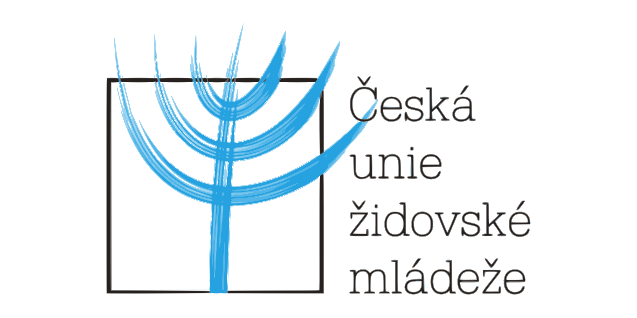

Tisková zpráva
k osmému ročníku festivalu židovské kultury

JudaFest 2019

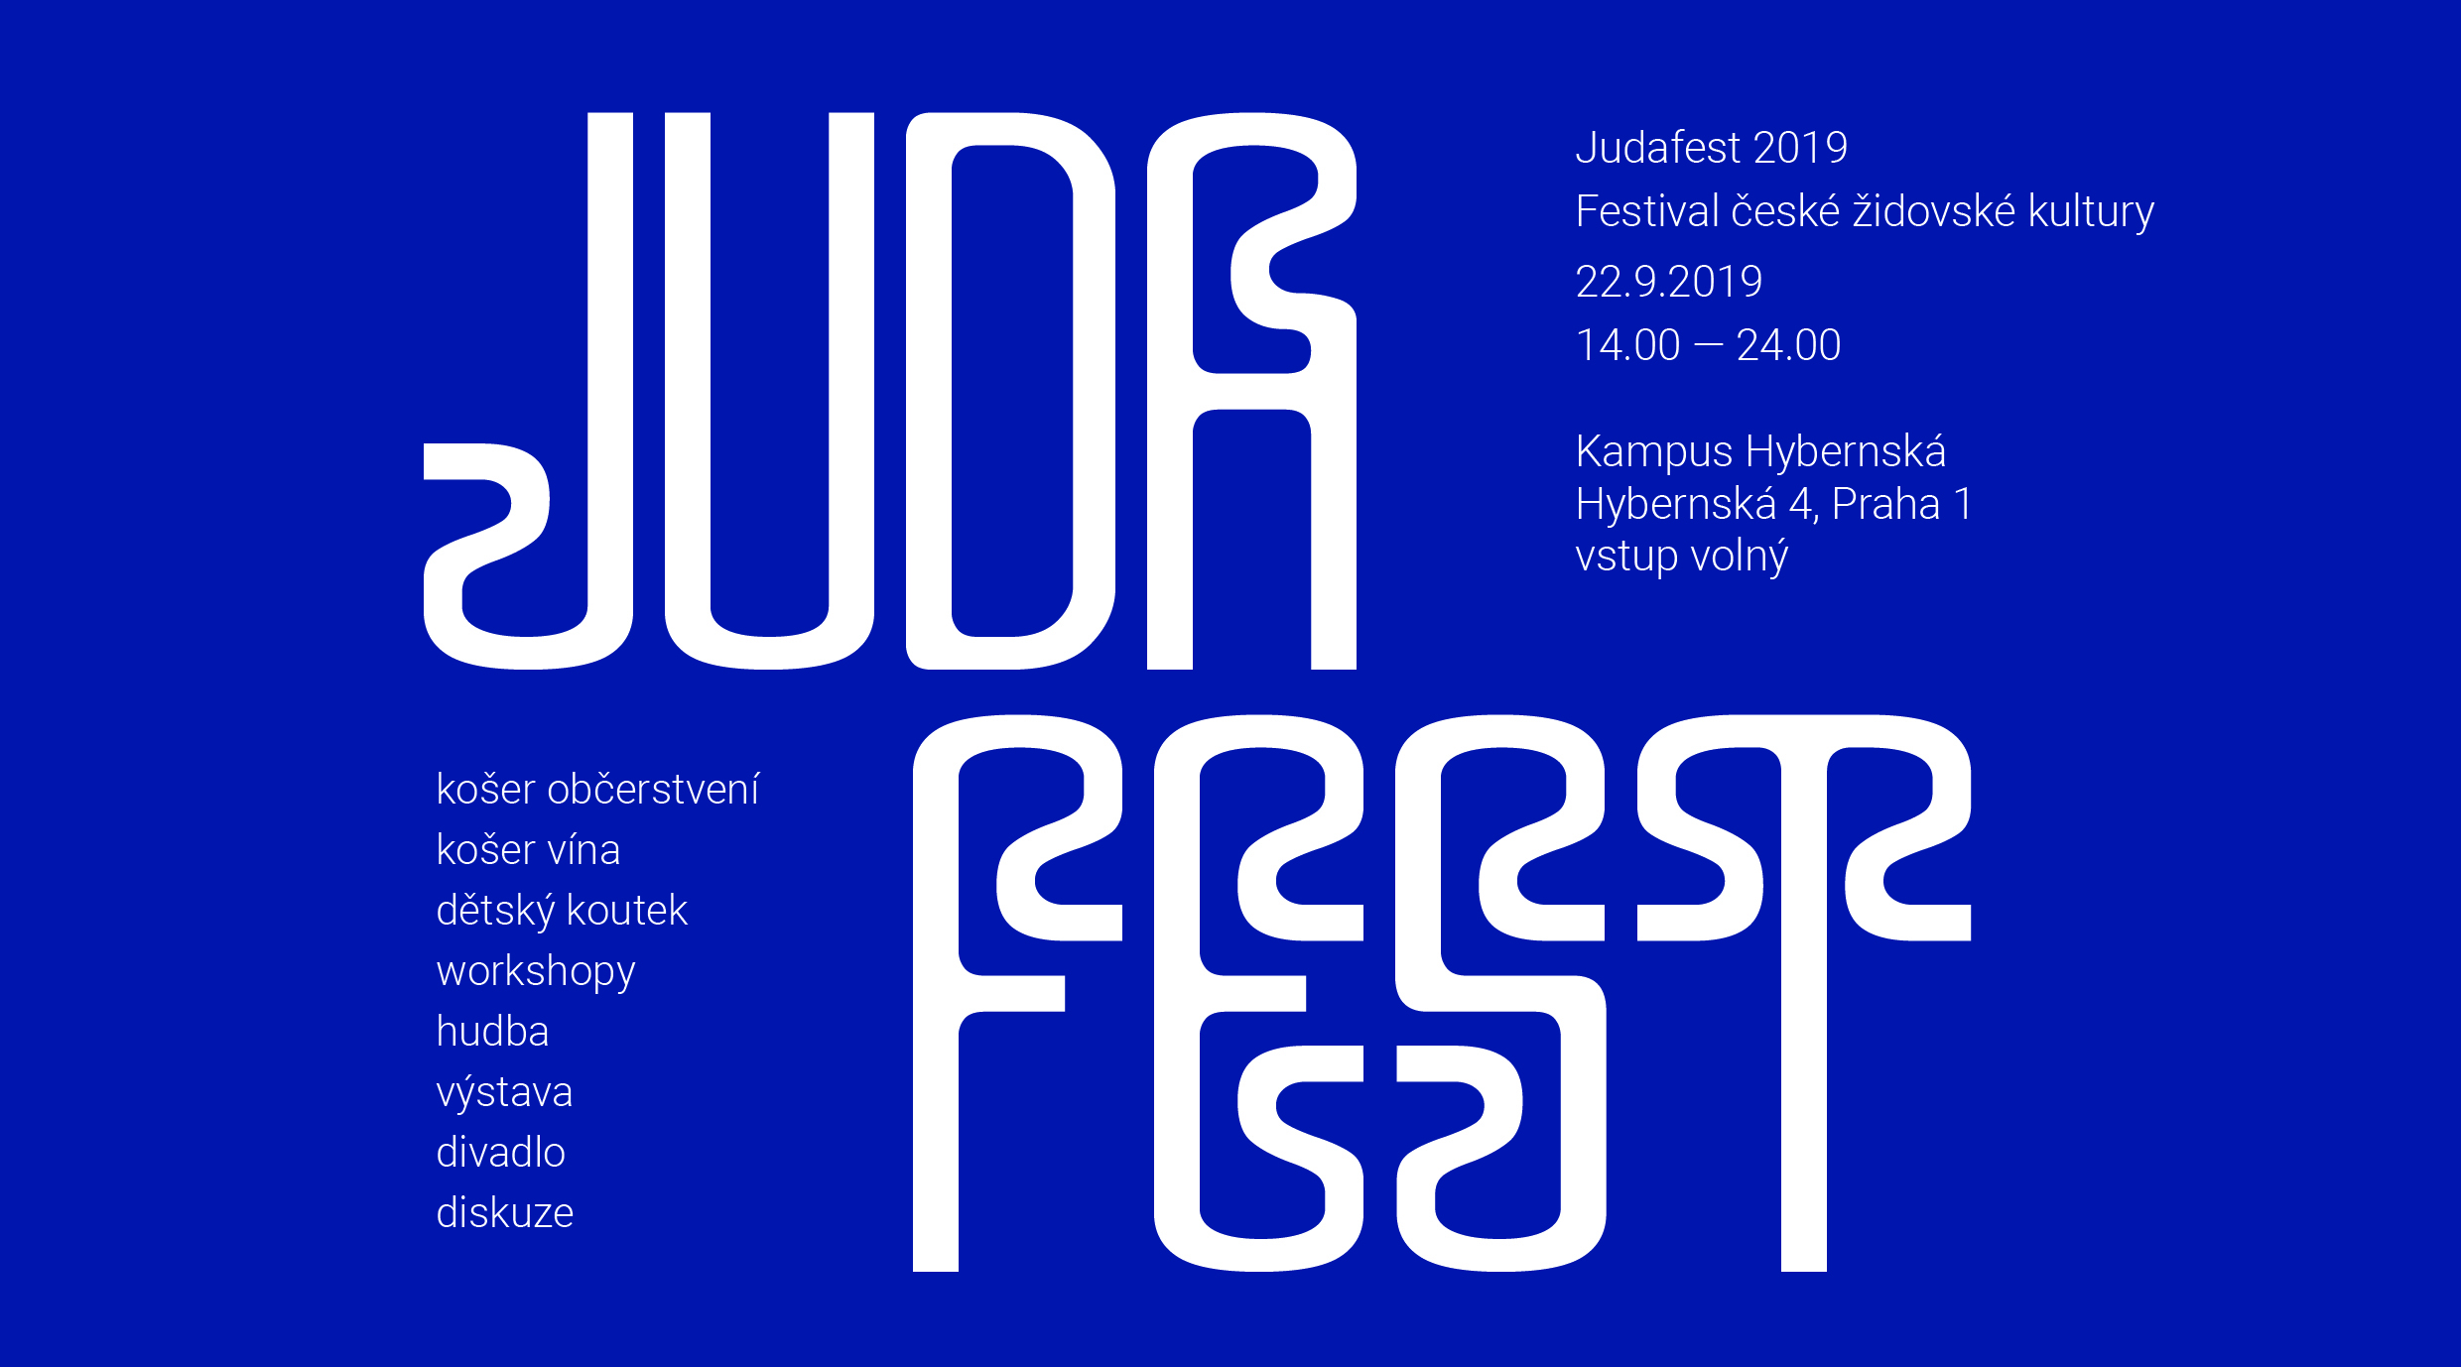

Česká unie židovské mládeže (ČUŽM)
Maiselova 250/18, 110 00, Praha 1 - Josefov
IČ: 63839318

V neděli 22. září se uskuteční již osmý ročník festivalu židovské kultury, konkrétně 14. a 22. hodinou v prostorách Kampusu Hybernská, Hybernská 4, Praha 1.
Jako každý rok budou mít možnost návštěvníci vidět prezentaci židovských organizací a obcí z celé České republiky.
Do minulého roku se festival tradičně konal na Náměstí Míru v Praze a nabídl návštěvníkům širokou škálu stánků žid. organizací a obcí včetně doprovodného programu ve formě hudby a izraelských tanců. Letošní ročník sice volně navazuje na ročníky předešlé, ale s větším důrazem na kulturu a vzdělávací programy. Akce představí již tradičně řadu židovských organizací a koncertů a návštěvníci budou moct ochutnat nejrůznější speciality židovské kuchyně.
“Letos poprvé jsme se rozhodly přesunout do prostoru jako je Kampus Hybernská a věříme, že toto nové místo lidi nadchne. Můžeme zde totiž vzhledem k jeho rozmanitosti uspořádat mnohý kulturní program, na který nebylo na náměstí Míru tolik prostoru. Lidé se zde navíc budou moct přijít poprvé zaposlouchat do řady přednášek, které připravujeme a očekáváme i větší množství studentů, kteří se v minulých ročnících nezúčastnili často kvůli datu zasahujícímu do zkouškového období,” Klára Veselá, předsedkyně ČUŽM.
Návštěvníci se mohou také těšit na divadelní představení s židovskou tématikou, koncerty, přednášky, výstavu a prezentaci různých židovských organizací působících v České republice. Jde o festival, jehož prostřednictvím se mohou lidé naplno seznámit s židovskou menšinou žijící v Čechách, poznat její zvyky a zeptat se na otázky, které je třeba již dlouho napadají. Program s židovskými tématy bude připraven jak pro dospělé, tak pro ty nejmenší. Lidé tak mohou strávit na festivalu příjemné odpoledne s celou rodinu. “Všude okolo nás sílí xenofobie a rasismus, a právě proto je pro nás tento festival důležitější než kdy dřív. Chceme zde poukázat na potřebu tolerance, respektu a pozitivního nahlížení na lidskou rozdílnost. Díky níž se můžeme stále něco nového učit, a to ať nám je 5 nebo 90 let,” Ruth Peterová, členka vedení ČUŽM.
Česká unie židovské mládeže je nezisková organizace, která spadá pod Federaci židovských obcí. ČUŽM spojuje mladé lidi z židovské komunity, pořádá každý rok oslavy židovských svátků, přednášky a diskuze, brigády na židovských hřbitovech po celé České republice. Unie je součástí European union of Jewish students a World union of Jewsih students, kde se účastní mnoho seminářů a setkání s mladými židy po celém světě. Za 25 let své existence prošlo unií tisíce mladých židů ve věku 15 až 35 let.

Festival JudaFest 2019 je financován za laskavé podpory Nadačního fondu obětem holokaustu a Federace židovských obcí, kterým tímto děkujeme.

Vstup na festival je zadarmo.

Kontakt
cuzm2011@gmail.com

Klára Veselá (+420 721 058 805)
Koordinátorka, předsedkyně ČUŽM

Elisa Speváková (+420 736 621 558)
produkce, PR a propagace

Realizační tým:
Ruth Peterová
Julie Ondračková
Hana Šiková
Anna Bendová

#judafest2019 🖤

